西班牙高铁事故首份报告：信号失灵后的致命放行
全文约 1499 字 · 配图 4 张
当地时间10月29日，西班牙铁路、海事和民用航空事故和事件技术调查独立行政机构公布了托莱多省高铁事故的第一份报告，距10月28日相撞不到两天。据西班牙综合应急协调中心统计，事故已造成69人遇难，仍有50名伤者在各大医院住院治疗。
报告给出两层核心判断：追尾的西班牙国家铁路公司列车与停在轨道上的伊尔约公司列车相撞时，时速估计在160至200公里之间，具体数据尚待车载记录仪核实；铁路信号系统故障使运行环境持续恶化，故障始于当天上午8时31分。报告同时强调，调查仍处于初期，现在断定事故的确切原因还为时尚早。这一表述划定了现阶段的边界，也为后续调查留出空间。
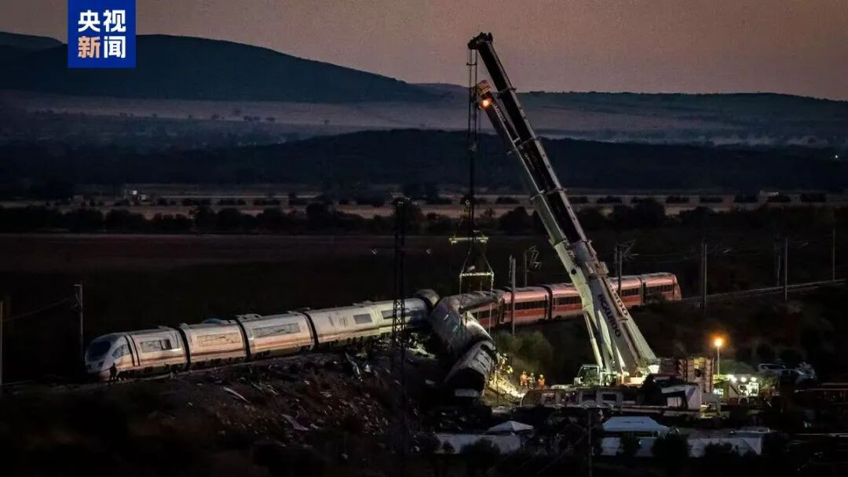
光明网报道配图，西班牙高铁事故相关画面（资料图）
报告披露的损毁形态，有助于理解撞击性质。国家铁路公司列车8号车厢嵌入伊尔约公司列车1号车厢，导致两节车厢翻覆，车头朝下沉入路堤底部，是受损最重的部分；前者3号车厢被碰撞变形的轨道碎片刺穿；后者除前两节车厢外全部脱轨，尾部三节车厢坠入路堤。需要区分两个概念：追尾是碰撞方式，脱轨是碰撞造成的后果。本次事故不是先脱轨再相撞，而是后车撞上前车后，两车共有3节车厢脱轨并坠下路堤。
这与今年1月科尔多瓦省阿达穆斯事故不同，那一次是列车因轨道断裂先脱轨，再侵入对向轨道与另一列车相撞。两车相撞的表象相似，成因链条的起点不同，调查重点也不同。
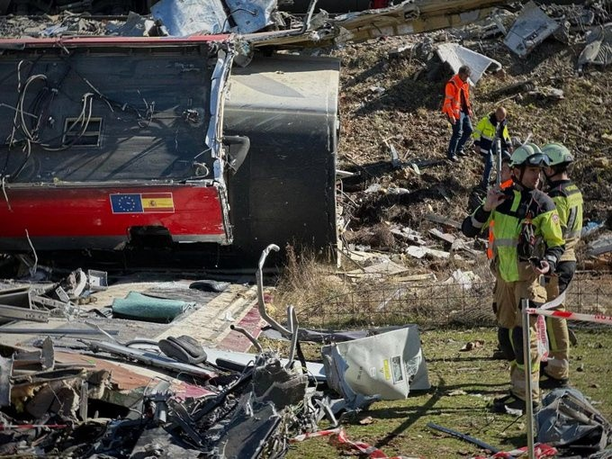
光明网报道配图，西班牙高铁事故相关画面（资料图）
更早披露的时间线，指向故障后的处置环节。西班牙交通大臣普恩特此前介绍，当天8时30分左右，三台电脑出现通信故障，托莱多省乌尔达车站的相关控制系统瘫痪，全长63公里的铁路区间失去安全保护，区段内列车随即触发自动制动停驶。随后，位于马德里阿托查的调度控制中心接管指挥。
录音显示，调度员向距离停驶的伊尔约列车约25公里的国家铁路公司列车下达“断开连接，重新连接，恢复正常速度行驶”的指令；而安全规程要求，故障区段内列车应以目视方式行驶，或把速度限制在40公里/小时。8时36分至8时52分，这列车在红灯信号下以约200公里时速行驶25公里，最终撞上停在前方的列车。
普恩特将事故定性为“电脑通信故障叠加人为指令错误”，并称在红灯亮起、前方有车时允许列车恢复运行“不可解释”。
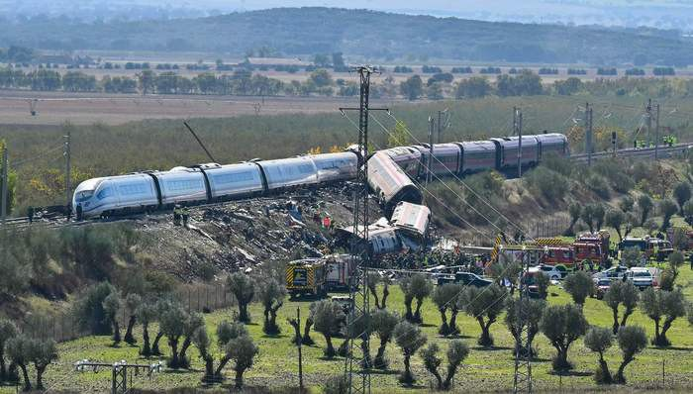
界面新闻报道配图，西班牙高铁事故现场（资料图）
报告没有回答的问题，恰是公众最关心的部分。涉事路段配备LZB连续式列车自动控制系统，按设计，一旦检测到前方区段被占用，系统应向后方列车下达紧急制动指令。据界面新闻报道，该路段今年以来已累计出现至少20起信号系统相关故障，其中多起涉及安全防护系统的局部异常。
被追尾的伊尔约列车司机在紧急制动后，曾两次尝试自行解锁并重启列车，均未成功，也向所属公司运维部门求助，但前方轨道受阻的信息未能有效传达至调度中心。技术在人工接管后为何没有形成第二道防线，调度指令为何越过规程，都还是待查项。把某个环节直接归为个人失误，既不符合报告口径，也无助于找到真正需要修补的地方。
事故后的应对已经展开。西班牙首相桑切斯宣布自29日起全国哀悼三天，表示短时间内接连发生重大铁路安全事故“绝对不能容忍”，政府将从系统维护、信号监控和调度规程等维度升级全国高铁网的安全标准。西班牙国家铁路公司已暂停马德里至安达卢西亚的高铁售票，直至今年12月。中国驻西班牙大使馆证实，相撞列车上的4名中国公民暂无死亡报告，有人受轻伤。
更值得追问的是制度层面：西班牙拥有欧洲第一、世界第二的高铁网络，2020年自由化运营改革后票价明显下降、客流上升，但维护投入未能同步跟上，隐患在流量与投入的落差中积累。首份报告的价值，不在于立刻指认责任人，而在于把故障、指令、规程与防护系统摆到一起。调查仍在初期，最终结论需要时间；但对63公里失去保护的窗口期、对红灯下放行的决策过程，必须给出经得起检验的解释。
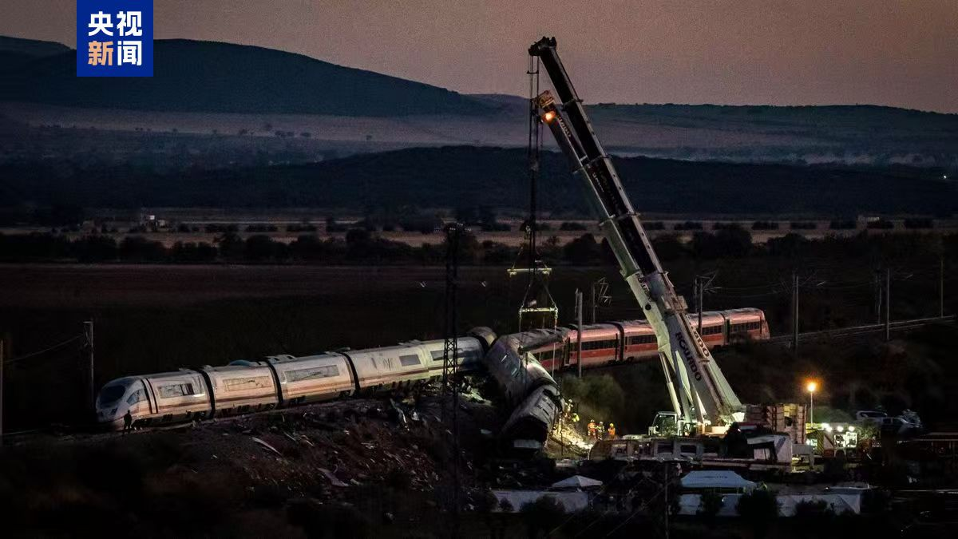
澎湃新闻报道配图，西班牙高铁事故首份报告公布相关画面（资料图）
声明：本文图片来源于网络，版权归原作者所有，如有侵权请联系删除。

